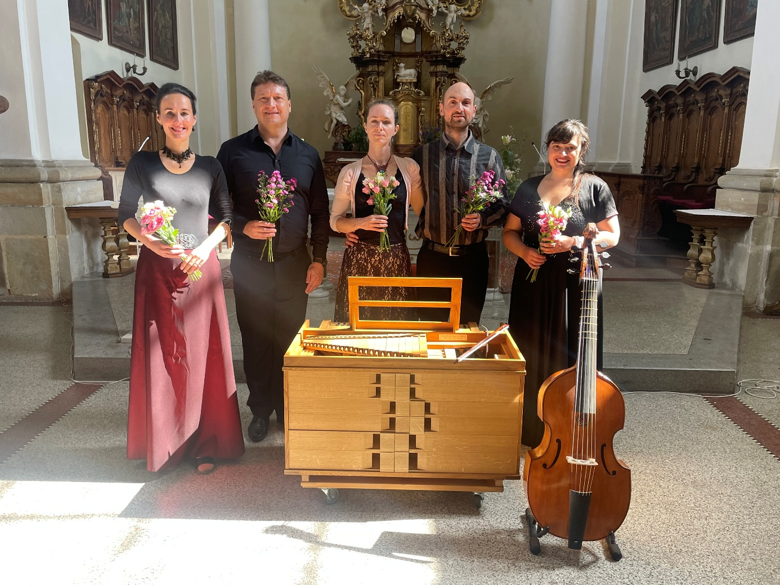
EnRe
Ensemble Reginaegradecensis – Ansámbl královéhradecký (EnRe) je vokálně instrumentální soubor zaměřující se na historicky poučenou interpretaci skladeb z období přelomu 16. a 17. století. Soubor byl založený v roce 2017 Lukášem Grygerkem, který je rovněž jeho uměleckým vedoucím. Stěžejní repertoár ansámblu je tvořen duchovními a světskými skladbami autorů jako např.: Claudio Monteverdi, Heinrich Schütz, Johann Hermann Schein, Alberik Mazák či Adam Michna z Otradovic. Umělecké seskupení EnRe si své stylové hudebně-interpretační dovednosti rozšířilo na mistrovských kurzech pod vedením Ondřeje Macka, Eduarda Tomaštíka, Jürgena Banholzera či Alexandera Schneidera. Za svou dobu působení vystoupilo na mnoha prestižních hudebních festivalech v České Republice a v zahraničí: Theatrum Kuks, Renesance Opočno, Mezinárodní hudební festival Letohrad, Litomyšlské dny barokní tradice, Roudnické konsonance, Sborové slavnosti Hradec Králové nebo Böhmische Musik in Wien. V roce 2025 získalo EnRe cenu Grand Prix od MHF Letohrad za nejlepší hudební výkon.

